Поиск и поддержка талантливых и одарённых детей – одно из направлений национального проекта «Образование» и президентской инициативы «Наша новая школа». Роль учителя - разглядеть и раскрыть одарённость ребёнка, активизировать познавательный интерес и подвести учащихся к достижению высоких результатов в учебе. Можно научить ребёнка побеждать, если у него есть определённые природные данные: хорошо развита логика, цепкая память, он имеет более высокие по сравнению с большинством остальных интеллектуальные способности, имеет доминирующую, активную, ненасыщаемую познавательную потребность, испытывает радость от умственного труда вообще большое трудолюбие. При наличии этих качеств ребёнок может стать потенциальным участником олимпиад.
Участвуя в олимпиадах, такие дети оказываются в среде себе равных. Они стремятся соревноваться с другими, стремятся к победам. Олимпиады любого уровня дают уникальный шанс добиться признания в семье, в учительской среде и у одноклассников.
Для эффективной подготовки к олимпиаде важно, чтобы олимпиада не воспринималась как разовое мероприятие, после прохождения которого вся работа быстро затухает. Подготовка к олимпиадам должна быть систематической.
Методические подходы подготовки учащихся к олимпиадам могут быть различными. Но прежде, чем учитель начнет заниматься с учениками и готовить их к олимпиаде, необходимо произвести отбор. Согласитесь, что часто бывает так: если ребенок талантлив, то он талантлив во многих учебных областях. Как же заинтересовать ученика, чтобы он захотел сам готовиться и участвовать в олимпиаде? На основе собственного опыта могу предложить условия подготовки к олимпиадам.
В своей работе с высокомотивированными учащимися руководствуюсь следующими принципами:
- принцип максимального разнообразия предоставляемых возможностей для развития личности ученика;
- принцип индивидуализации и дифференциации обучения;
- принцип создания условий для совместной работы учащихся при минимальном участии учителя;
- принцип использования деятельностного подхода в обучении истории и обществоведению;
- принцип свободы выбора учащимися дополнительных образовательных услуг, помощи, наставничества;
- принцип возрастания роли внеурочной деятельности.
Это позволило мне создать систему работы с высокомотивированными учащимися через урок, внеклассную деятельность, индивидуальную работу. В основе реализуемого подхода лежит принцип системности в работе с высокомотивированными учащимися. Начиная с пятого класса выявляю возможных участников олимпиады, для чего провожу диагностику общего уровня знаний по предмету, состояния познавательной деятельности, анализирую мотивацию детей. Этим учащимся я уделяю особое внимание на уроках, реализуя принципы индивидуализации и дифференциации (это может быть задание подготовить сообщение, используя дополнительную литературу, задания в тетрадях на печатной основе, индивидуальные задания, включаются в исследовательскую деятельность на уровне подготовки сообщений на интересную для них тему, участвуют в непрерывной олимпиаде по предмету).

Условия подготовки к олимпиадам:
- Отбор учащихся, выявляющих общие и определенные способности по предмету.

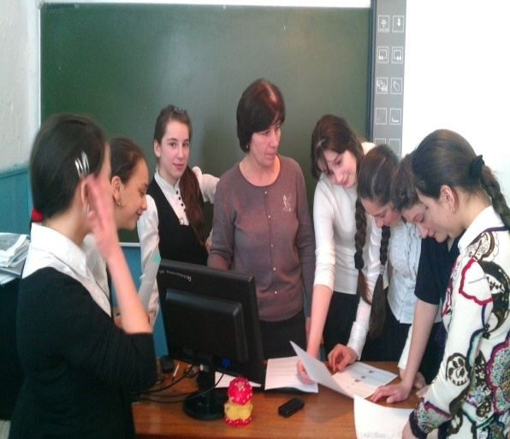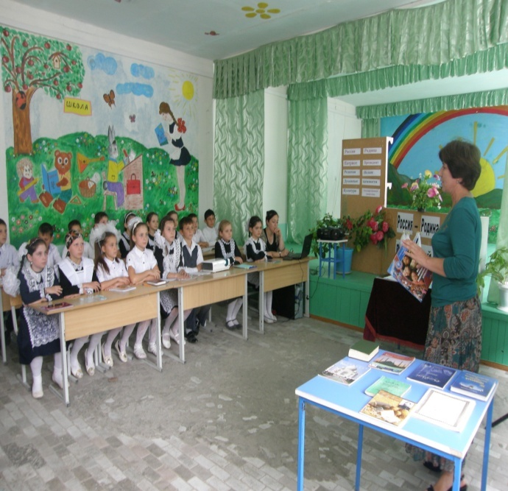

Идеальным контингентом для подготовки являются высокомотивированные к освоению обществознания учащиеся, высокий уровень их как общих, так и специфических способностей, высокая работоспособность в выполнении заданий
(умение работать с различными источниками знаний, умение осуществлять многовариантные решения поставленных проблем). Отбор осуществляю в ходе наблюдения на уроках, организации исследовательской деятельности, проведения внеклассных мероприятий.
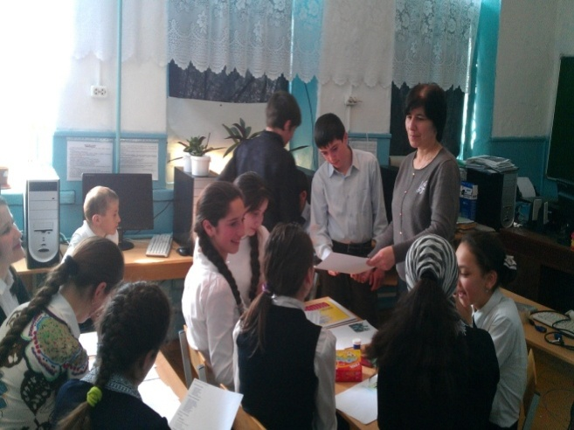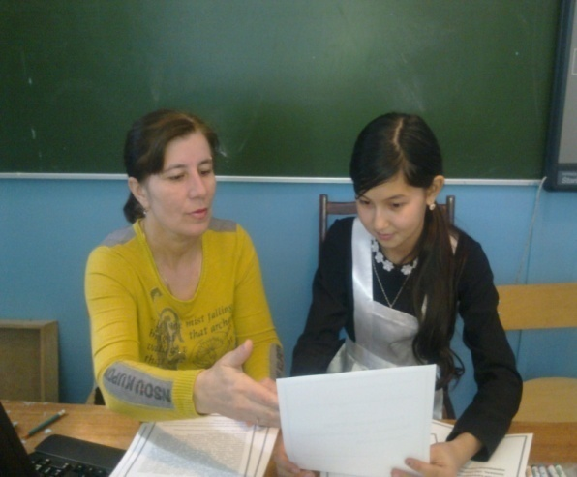

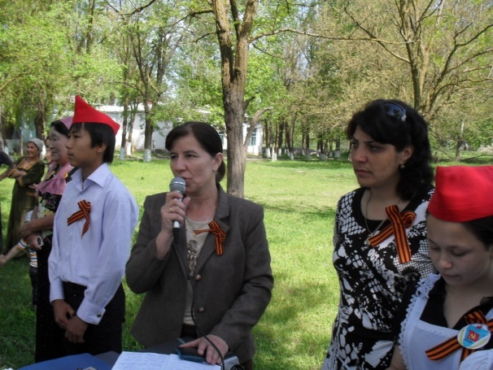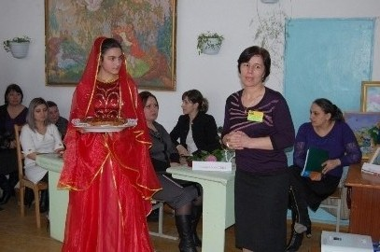
Я веду отбор и привлекаю к участию в олимпиадах учащихся с 6 класса. И уже к 9-му классу имею резерв из 2-3 учащихся, способных защищать честь школы на муниципальном этапе олимпиады. Одновременно с выявлением школьников интересующихся обществознанием и правом и формированием этого интереса, должно происходить создание творческой группы, команды школьников готовящихся к олимпиадам. Несмотря на то, что основной формой подготовки школьников к олимпиаде является индивидуальная работа, наличие такой команды имеет большое значение. Она позволяет реализовать взаимопомощь, передачу опыта участия в олимпиадах, психологическую подготовку новых участников.
2. Подготовка к олимпиаде через внеурочные занятия.
Организация развивающей среды, стимулирующей любознательность и обеспечение ее удовлетворения, осуществляется через внеурочную деятельность: различные конкурсы, кружки, элективы.
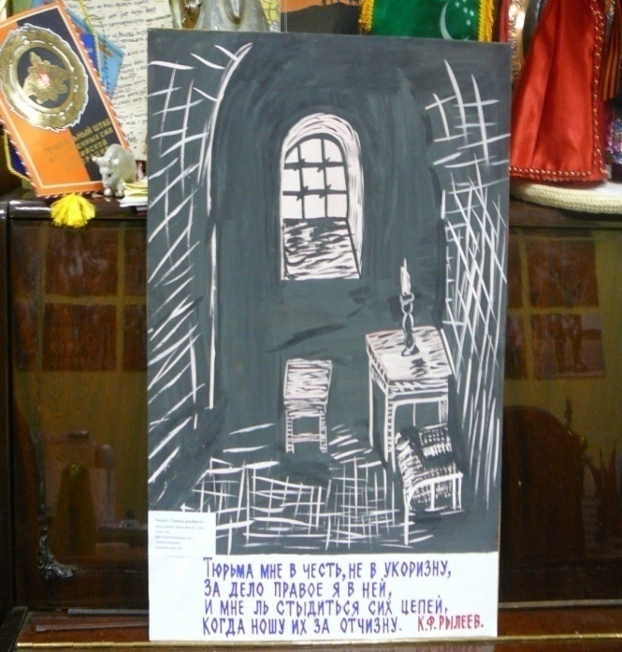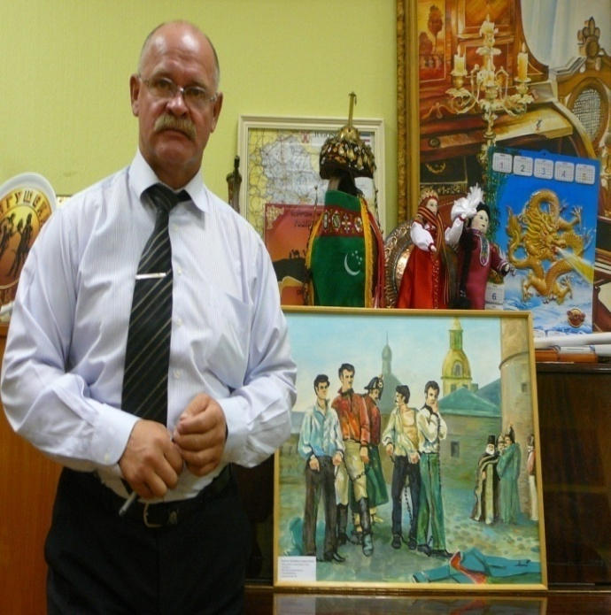
Работы, представленные на Международный конкурс «Товарищ, верь…»
Картина «Декабристы перед казнью»
Автор: Закиева Ханум (14 лет)

Руководитель -Магомедова Б.Н.

Номинация – произведение изобразительного искусства.

Картина была показана по первому каналу 14 декабря 2012 г. (Программа «Доброе утро») в сюжете «Восстание декабристов – как это было…».

ВСТРЕЧА В МОСКВЕ – 13.12.2012 год
Международный Союз «Мужество и героизм»
Московское общество «Наследие декабристов»
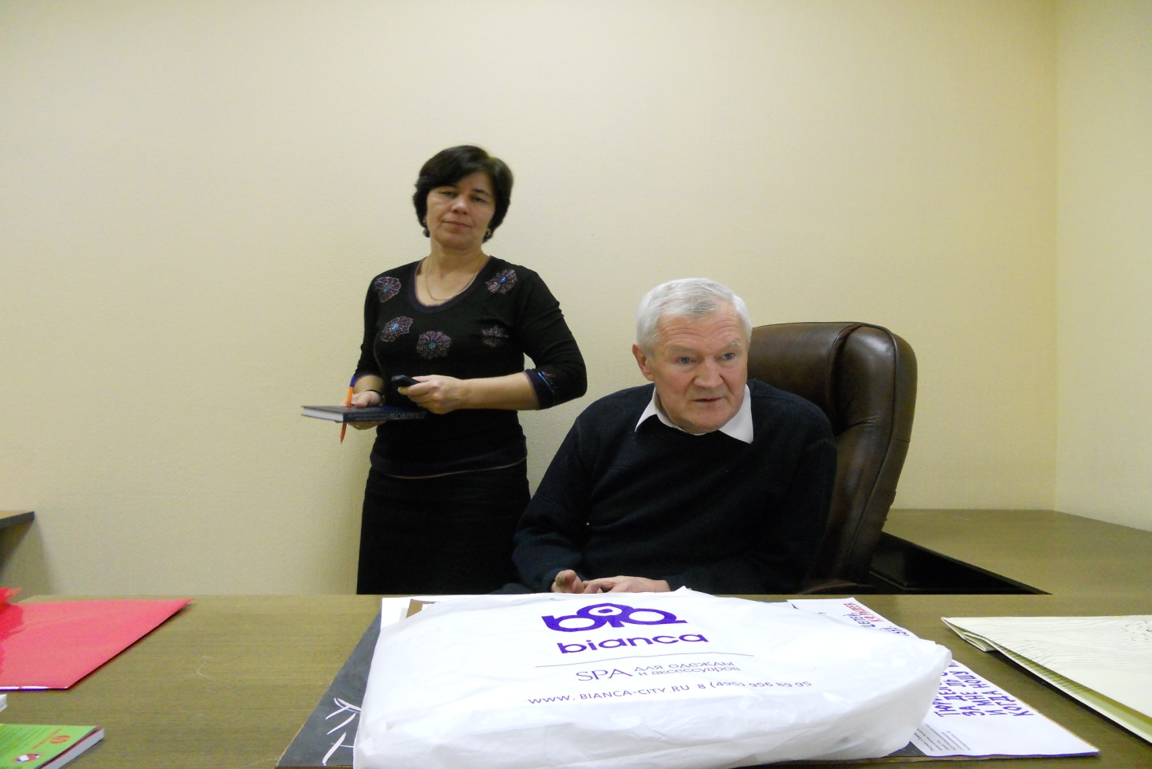
В.Г. КРИВОРОТЕНКО – Председатель Международного Союза «Мужество и Гуманизм»
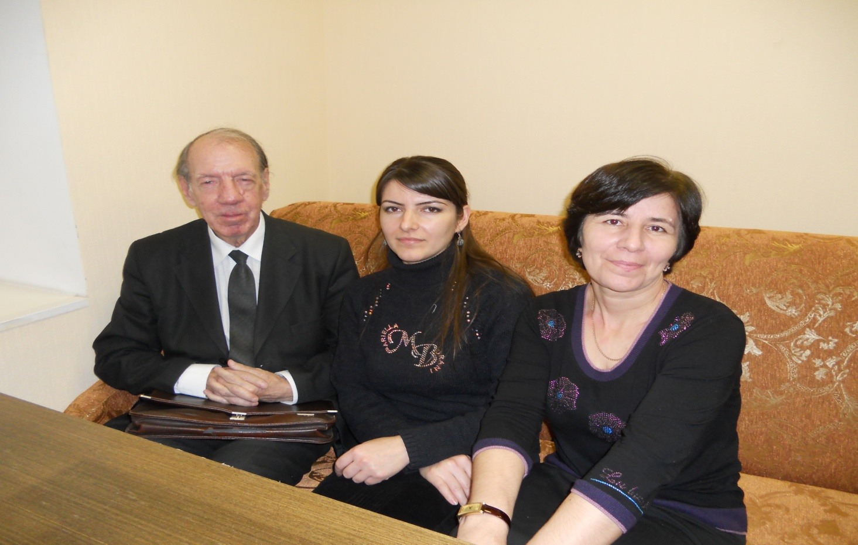
А.К. НАРЫШКИН – прямой потомок НАРЫШКИНЫХ

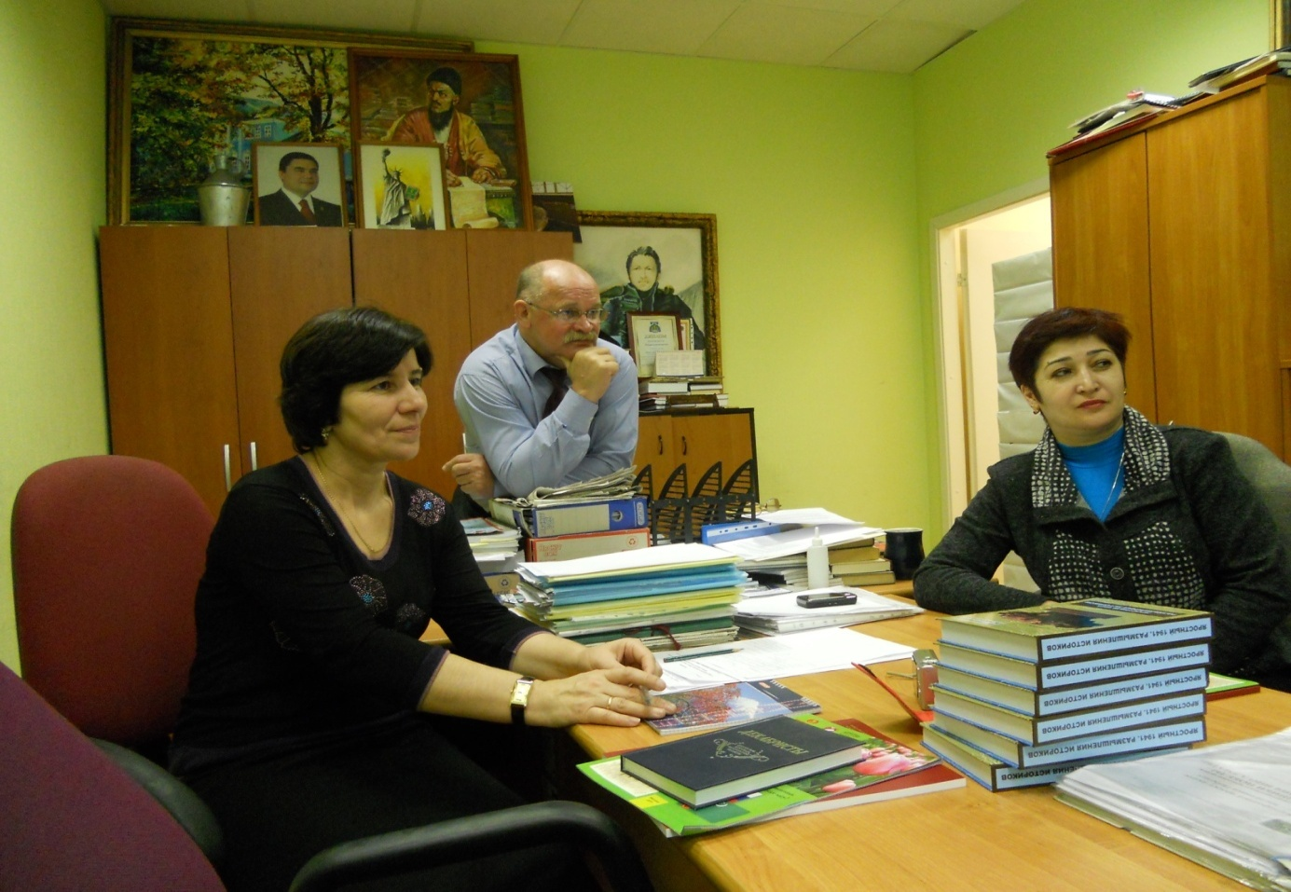
В.В. НЕМЧИНОВ – Генеральный директор проекта «Товарищ, верь!...»
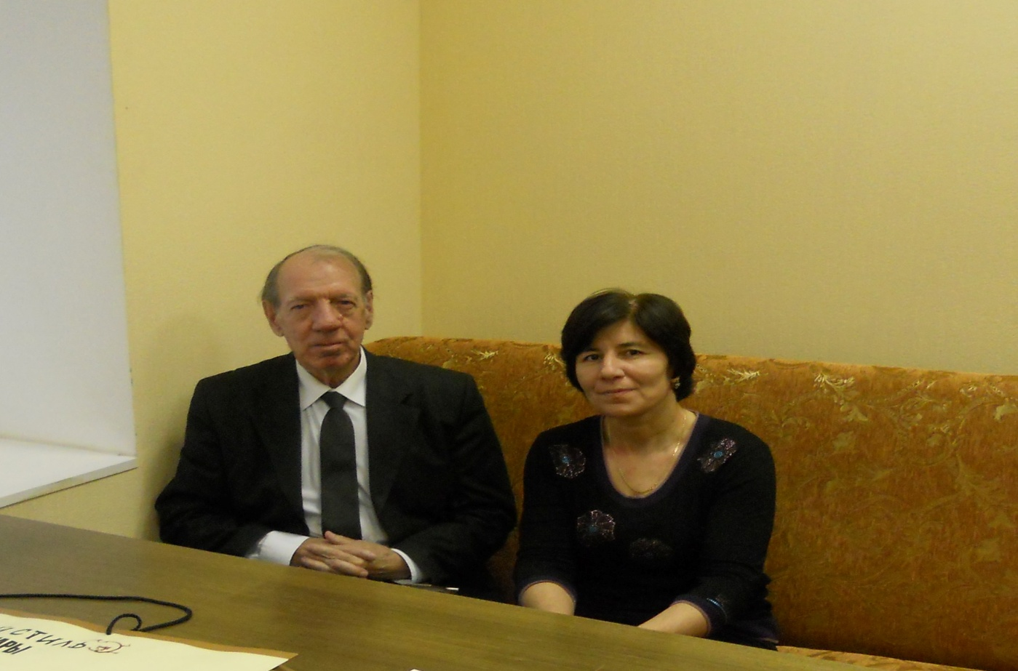
А.К. НАРЫШКИН – прямой потомок НАРЫШКИНЫХ

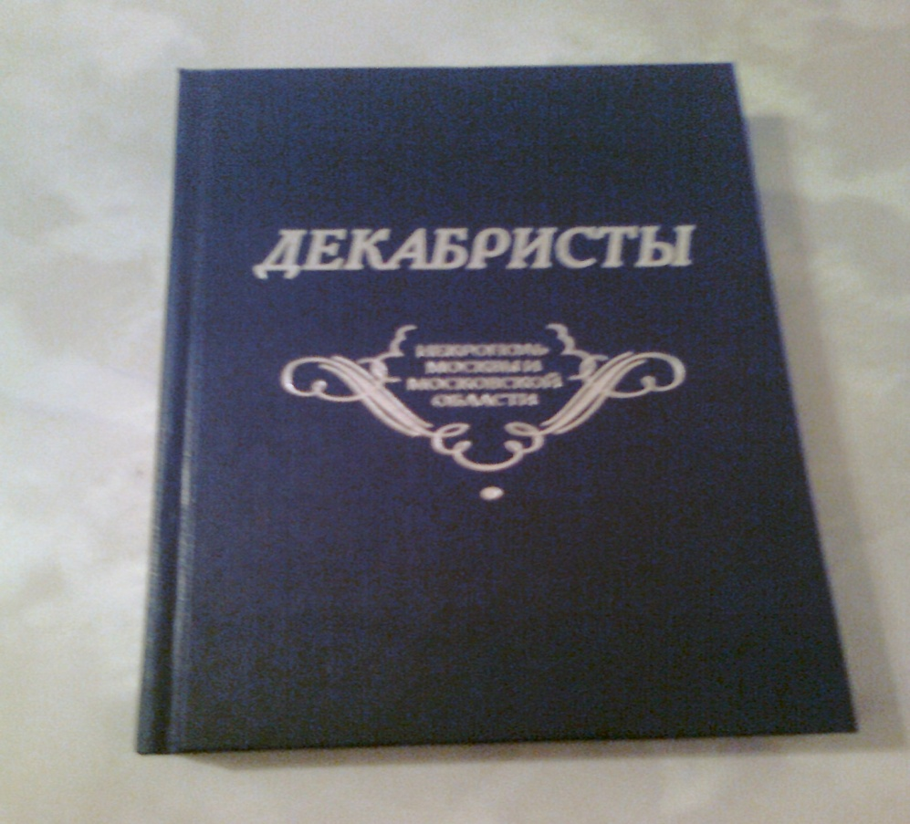

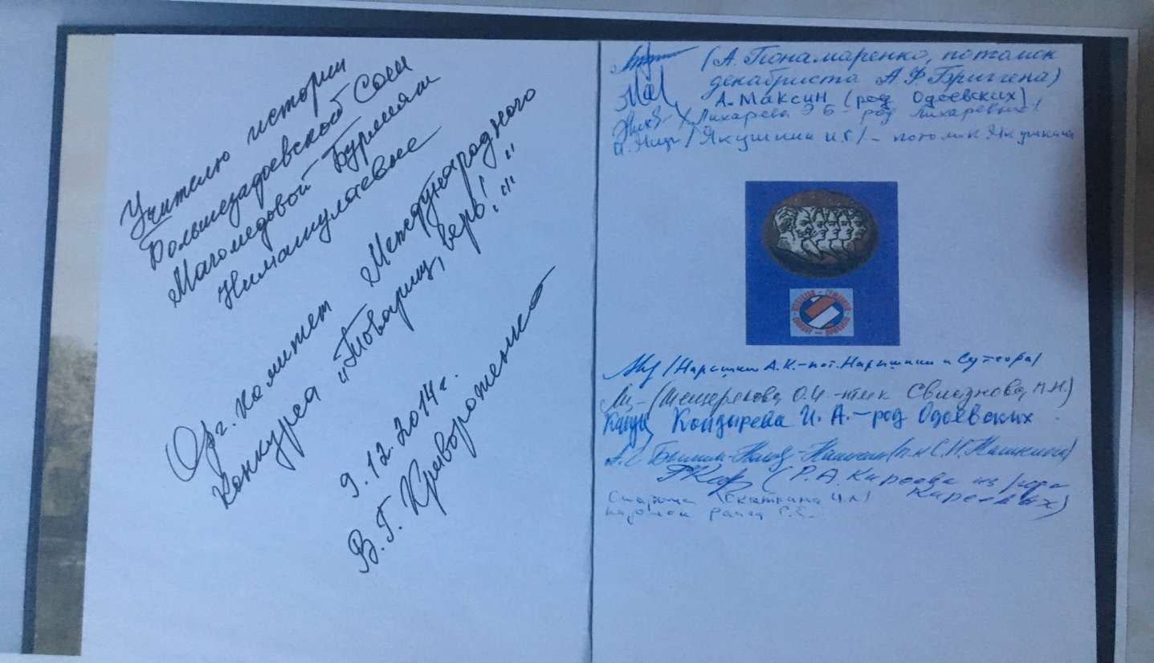

КВН по истории Отечества в рамках Недели истории

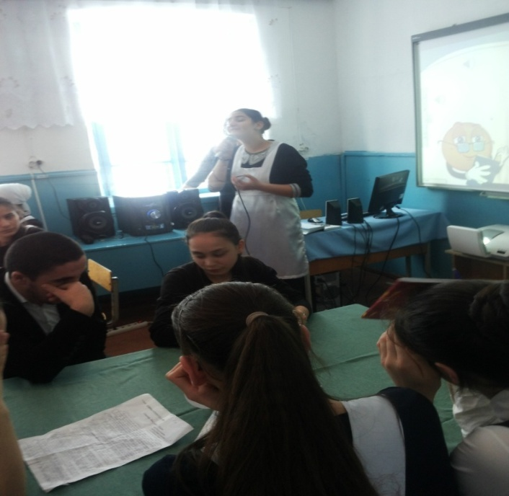

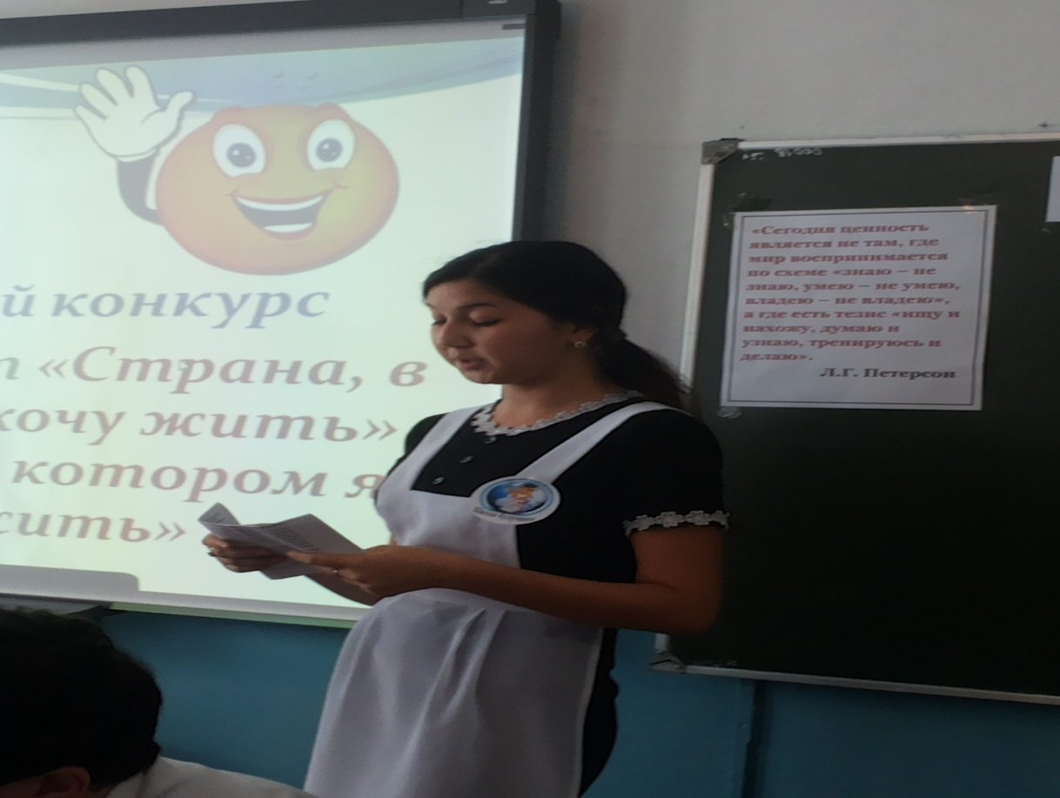

Творческие работы учащихся 5 класса на тему: «Древний мир»

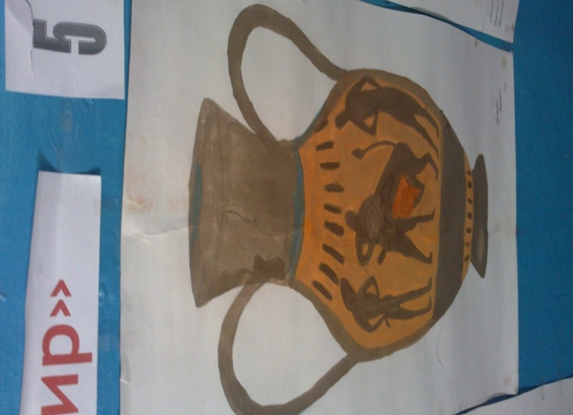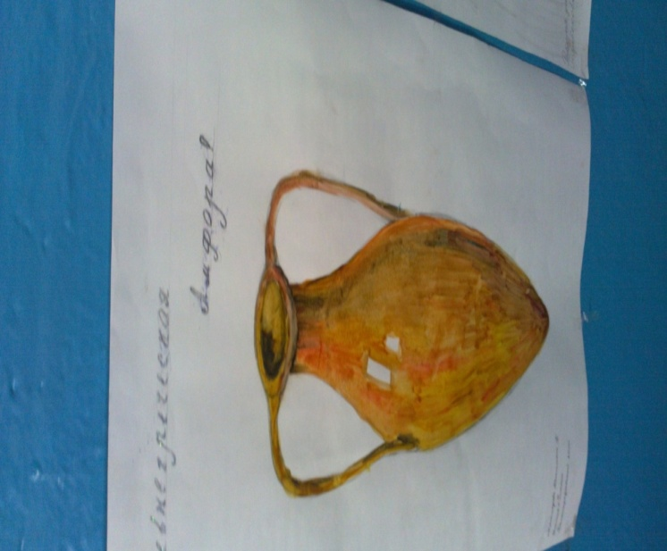

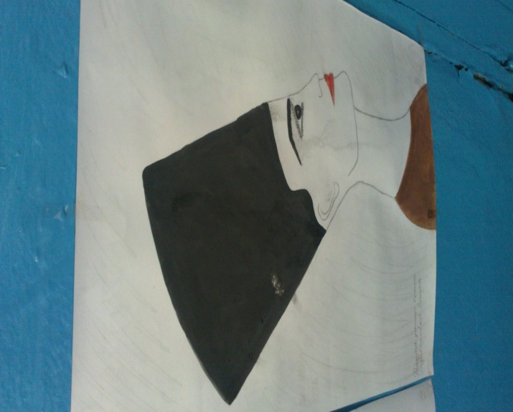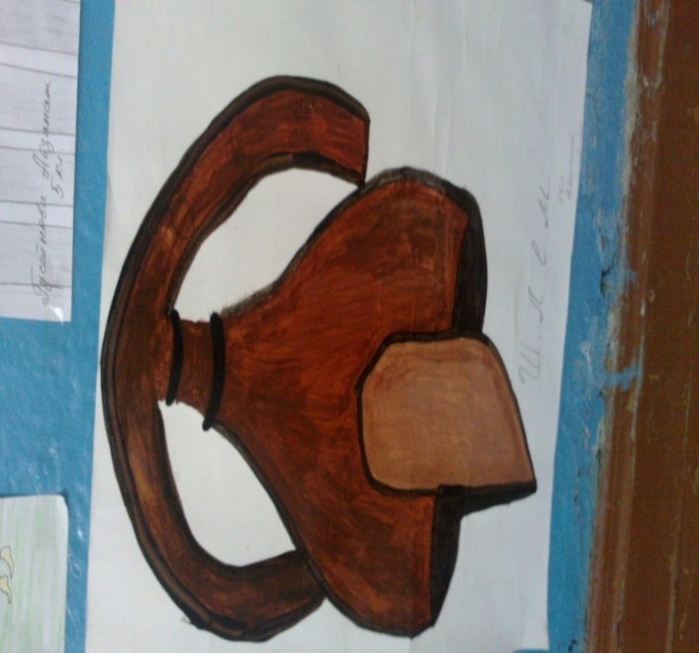

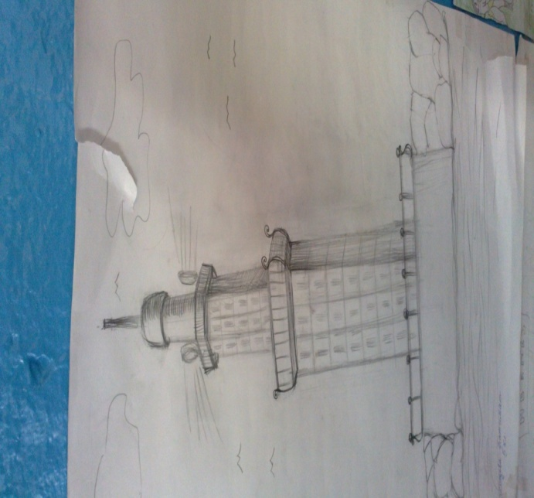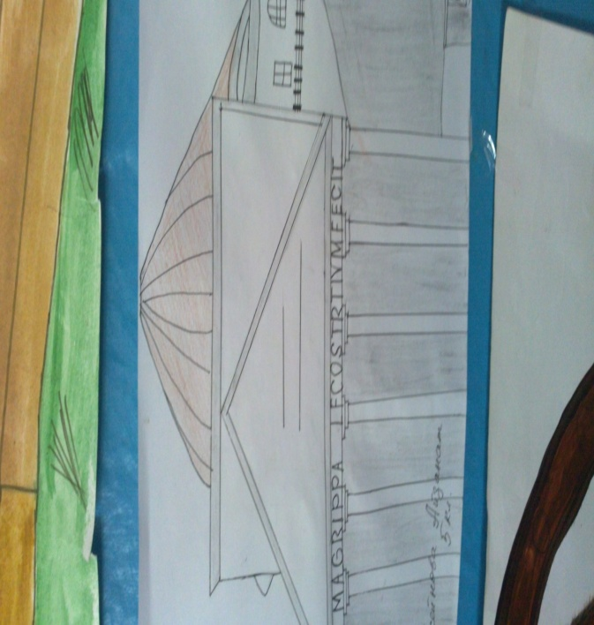

3. Использование творческих заданий повышенного уровня на уроках. Как правило, участники олимпиад всегда на уроках получают индивидуальные задания олимпиадного уровня сложности, это касается и домашних заданий.
Кропотливая работа будет результативна , если отношения между учителем и учениками будут партнерским. Превосходство учителя выражается лишь в уровне знаний, умений и его способности передать их ученику.
Индивидуальная работа в группе «А»
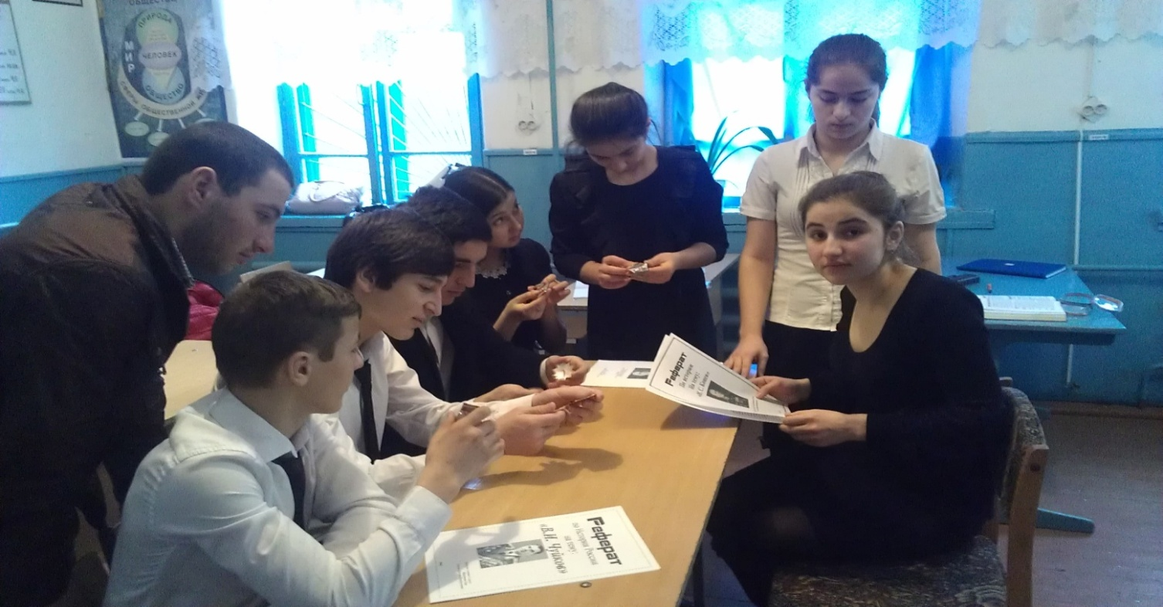

На уроке истории в 11 классе
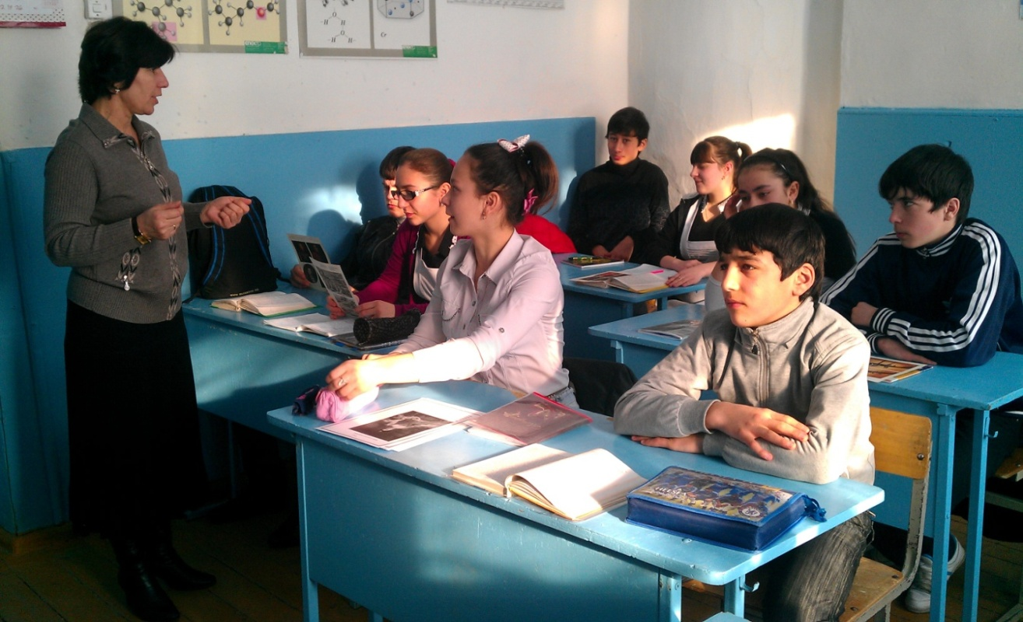
Подготовительный этап к Олимпиаде по истории
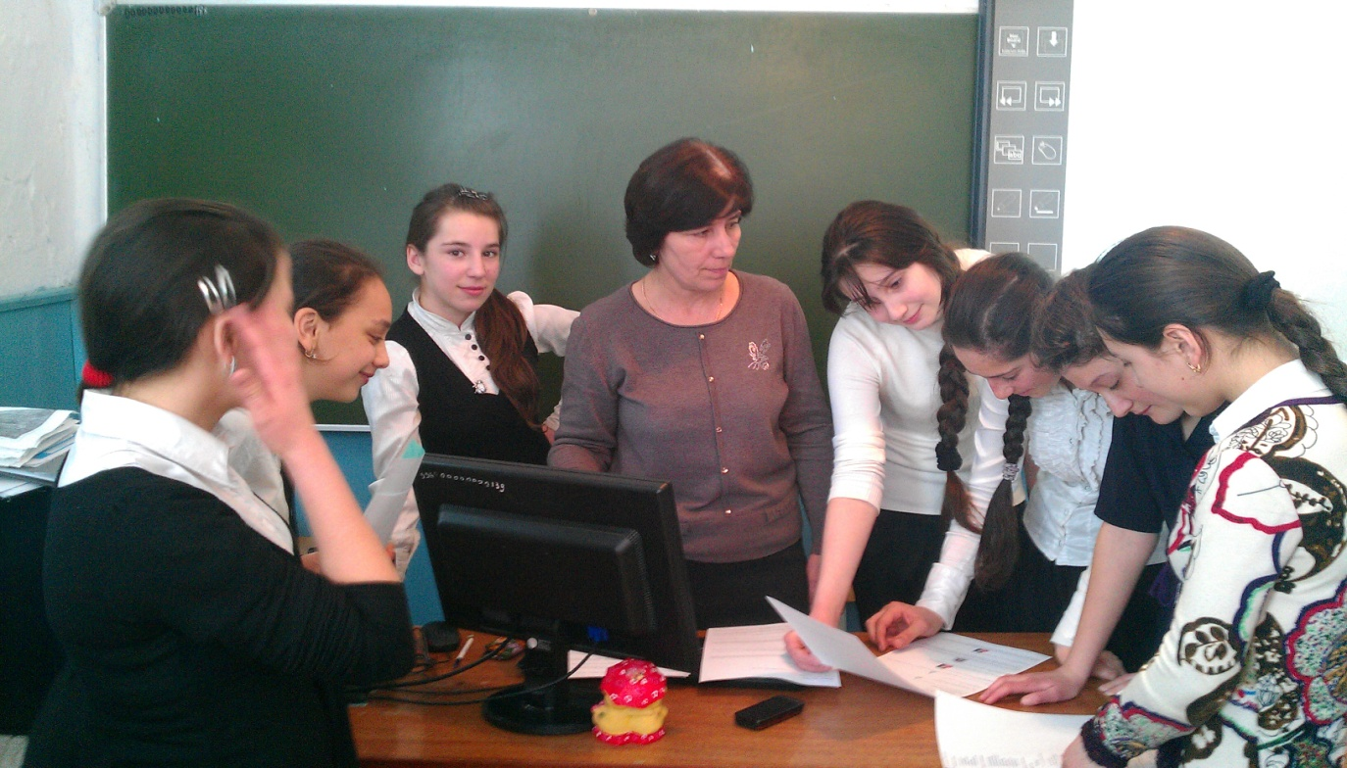
При подготовке учащихся к олимпиаде я придерживаюсь нескольких принципов.
1. Максимальная самостоятельность – предоставление возможности самостоятельного решения заданий. Самые прочные знания это те, которые добываются собственными усилиями, в процессе работы с литературой при решении различных заданий. Данный принцип, предоставляя возможность самостоятельности учащегося, предполагает тактичный контроль со стороны учителя, коллективный разбор и анализ нерешенных заданий, подведение итогов при решении задач.
Коллективный разбор и анализ заданий с любителями истории.
Игра «Знатоки истории».
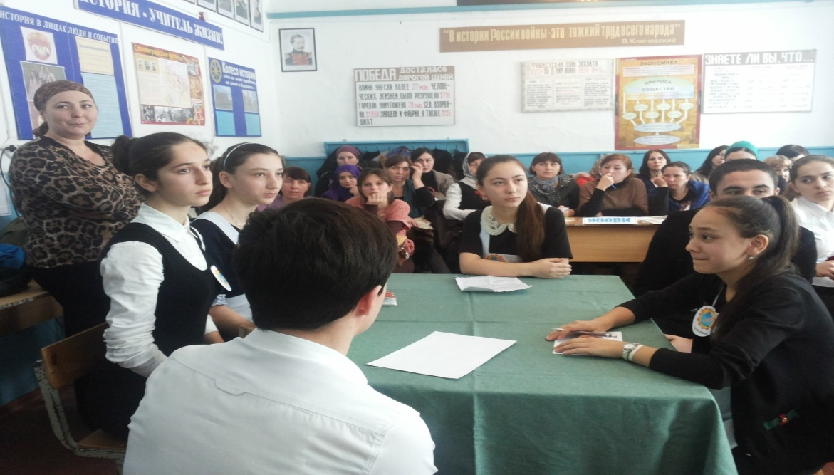
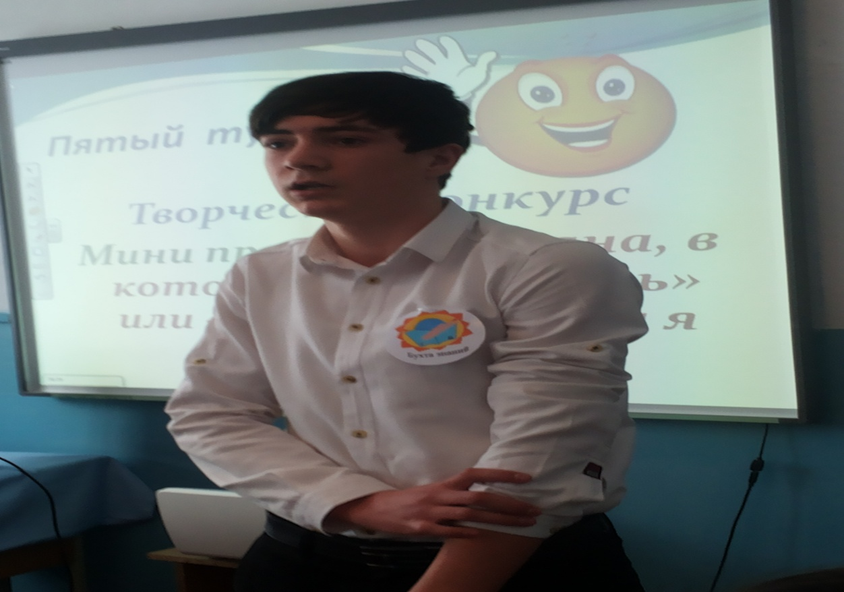
2.Принцип активность знаний.
Олимпиадные задания составляются так, что весь запас знаний находится в активном применении. Они составляются с учетом всех предыдущих знаний, в соответствии с требованиями стандарта образования и знаниями, полученными в настоящий момент. При подготовке к олимпиадам постоянно происходит углубление, уточнение и расширение запаса знаний. Исходя из этого, следует, что разбор олимпиадных заданий прошлых лет является эффективной формой подготовки учащихся для успешного участия в олимпиадах.
3. Принцип опережающего уровня сложности.
Для успешного участия в олимпиаде необходимо вести подготовку по заданиям высокого уровня сложности. В этом заключается суть принципа опережающего уровня сложности, эффективность которого подтверждается результатами выступлений на олимпиаде. В психологическом плане реализация этого принципа придает уверенность учащемуся, раскрепощает его и дает возможность успешно реализоваться.

Учебно-познавательная деятельность учащихся

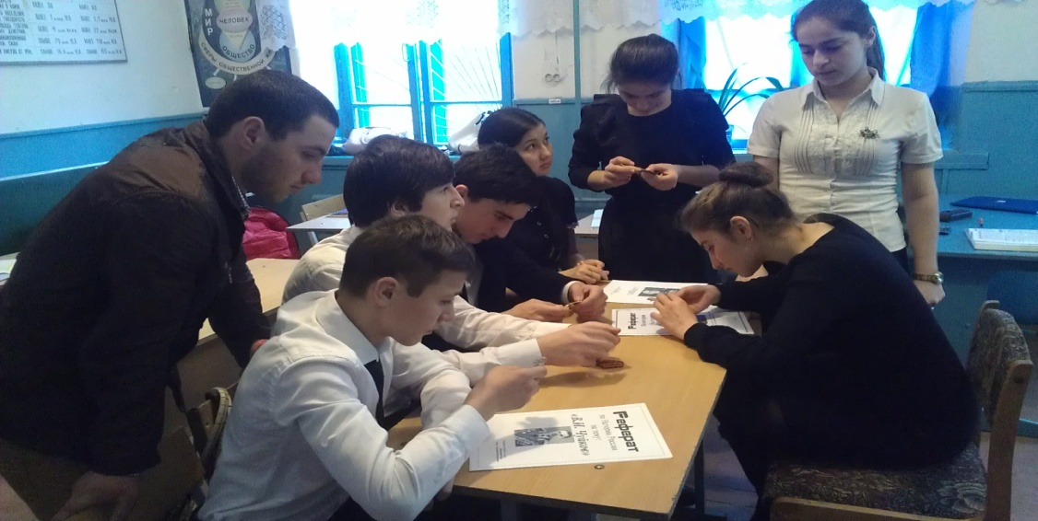

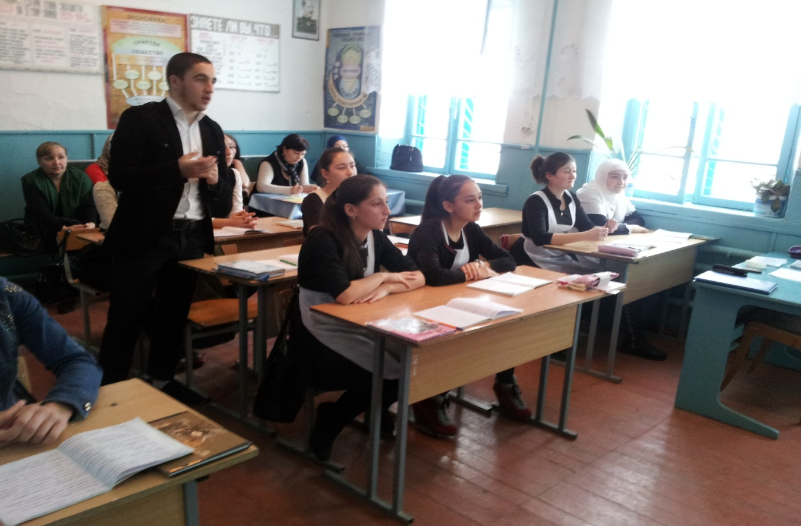

4. Результаты участия обучающихся в олимпиадах, конкурсах.
№ п/п | ФИО уячащихся | Предмет | Класс | Место/Уровень | Год
1. | Максудова Лейла | История | 8 | Призер/МУ | 2006
2. | Курамагомедов Иса | История | 8 | Призер/МУ | 2007
3. | Гусейнов Хабиб | История | 7 | Призер/МУ | 2008
4. | Аталиева Лаура | История | 7 | Победитель/МУ | 2010
5. | Имартова Айзанат | История | 7 | Победитель/МУ | 2011
6. | Имартова Айзанат | История | 8 | Победитель/МУ | 2012
7. | Закиева Ханум | История | 11 | Победитель/МУ | 2013
8. | Имартова Азизгуль | История | 7 | Призер/МУ | 2015
9. | Имартова Азизгуль | История | 9 | Призер/МУ | 2017
10. | Имартова Айзанат | Обществознание | 9 | Призер/РУ | 2014
11. | Газибекова Эльвира | История - конкурс |  | Победитель/РУ | 2015
12. | Команда школы | Конкурс «Смотр строя и песни» | 9-11 | Победитель/МУ | 2016
13. | Алиева Таисат | Фонд мира | 7 | Призер | 2018
14. | Чеснов Максим | Международный союз «Мужество и Гуманизм» |  | Призер | 2012
15. | Аталиева Лаура | Международный союз «Мужество и Гуманизм» |  | Призер | 2012
16. | Закиева Ханум | Международный союз «Мужество и Гуманизм» |  | Призер | 2012

При анализе прошедших олимпиад вскрываются упущения, недостатки, находки, не учтенные в предыдущей деятельности, как учителя, так и ученика. Этот принцип обязателен для учителя, так как он положительно повлияет на качество подготовки к олимпиаде. Но он так же необходим для учащихся, так как способствует повышению прочности знаний и умений, развивает умение анализировать не только успехи, но и недостатки.

Награждение победителей ВОШ по истории
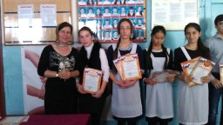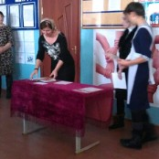
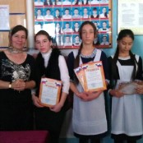

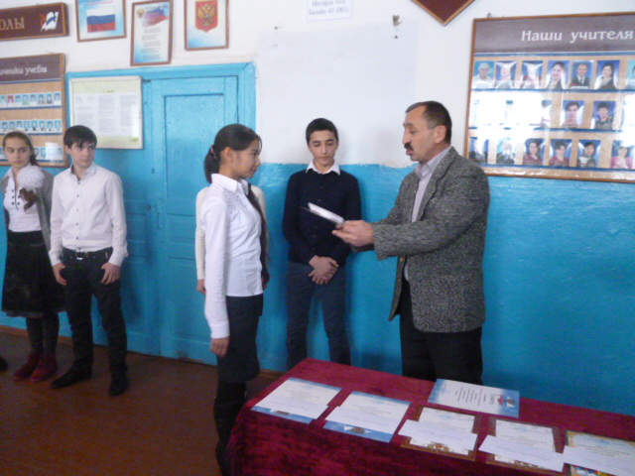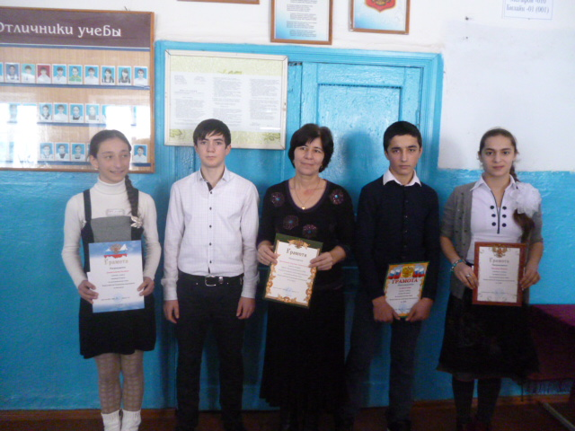
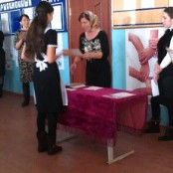
5. Индивидуальный подход.

Реализация индивидуального плана работы с высокомотивированными учащимися.
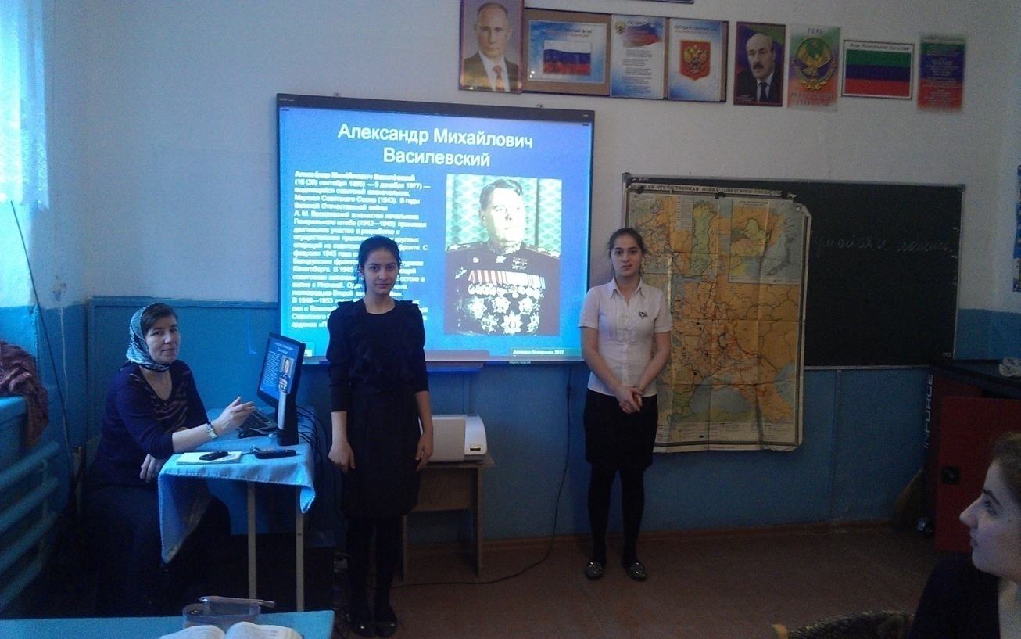
Индивидуальная программа подготовки к олимпиаде для каждого учащегося, отражающая его специфическую траекторию движения от незнания к знанию, от неумения решать сложные задачи к творческим навыкам выбора способа их решения

6. Психологический принцип
Считаю необходимым воспитать в олимпиадниках чувство здоровой амбициозности, стремления к победе. Победитель всегда обладает бойцовскими качествами. Это важно для взрослой жизни! Нужно увидеть задатки в ребёнке и вырастить эти качества. Научить верить в свои силы, внушить, что он способен побеждать. Однако важно подчеркнуть, что победителями все не бывают. Не надо волноваться, в олимпиаде принимают участие такие же ребята, как и вы. И все находятся в равных условиях, результат зависит только от тебя. Все победить не могут. Не нужно расстраиваться, а нужно работать, работать и работать! Хотя и здесь всё очень индивидуально. Например, моя ученица и неоднократная победительница ВОШ всегда была нацелена на победу. Принцип «Главное победа, а участие» для неё не существовал.
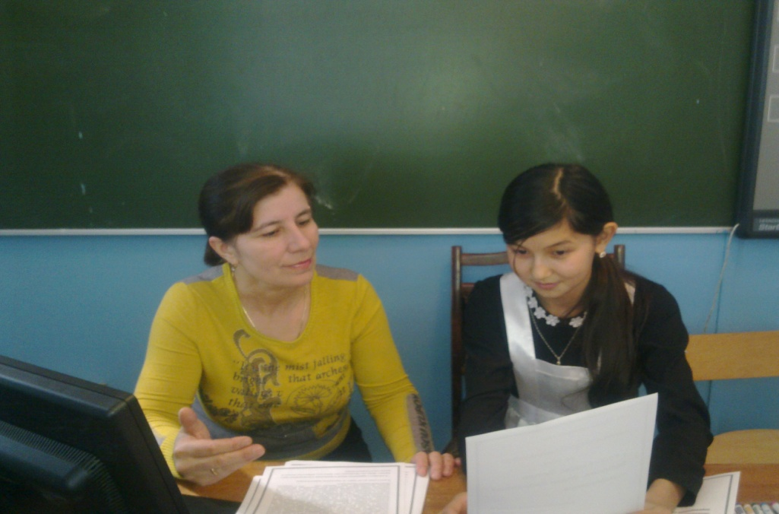
Неприемлем принцип «административного давления» с целью удержать ученика, заставить его участвовать в олимпиаде по предмету. Это не принесет должного результата.
Сам учитель должен быть образцом для ребёнка. Должен постоянно расти в профессиональном смысле, быть интересным ребятам, пользоваться авторитетом, не считаться с личным временем для дела. Тогда ученик стремиться не подвести своего учителя.
Подготовка олимпиадников возможна (успешная) лишь в случае постоянного тандема учитель-ученик-родитель.
Реализация этих принципов и правил - это успешное выступление учеников нашей школы на муниципальных и региональных олимпиадах, где они показывают высокие результаты.
Работа с одаренными учениками, по сути, является для педагога своеобразным экзаменом в профессиональном, личном и даже в духовно-нравственном отношениях. В случае успеха она принесет ни с чем несравнимые положительные переживания, в случае неудачи - соответственно отрицательные. Но в обоих случаях это дает возможность пережить «точку роста», продвижения на пути профессионального и личностного становления.

В современную эпоху становления постиндустриального общества, когда значение интеллектуального и творческого человеческого потенциала значительно возрастает, работа с одаренными и высоко мотивированными детьми является крайне необходимой. Каждому выпускнику школы предстоит определить свое место в сложном и многообразном мире, исходя из его личных возможностей, способностей и интересов.
Для нашего образовательного учреждения работа с одаренными детьми является приоритетным направлением. Одаренный ребенок – это ребенок, который выделяется яркими, очевидными, иногда выдающимися достижениями или имеет внутренние предпосылки для таких достижений в том или ином виде деятельности. Именно из такого определения детской одаренности исхожу в своей работе. Эффективным средством развития одаренности считаю активизацию обучения через организацию исследовательской, творческой деятельности, с передачей учащимся инициативы в развитии своих познавательных способностей. Способные дети зачастую опережают своих сверстников по уровню интеллектуального и творческого развития, поэтому у данной категории детей возникает проблема несоответствия способностей и образовательных запросов содержанию учебного материала и формам работы, которые предлагает учитель в рамках учебной программы, их волнуют вопросы познания окружающего мира, философского характера. Для таких детей необходима организация различных форм внеурочной деятельности.

